Manual de Instrucciones
Montura Motorizada para Seguimiento Satelital
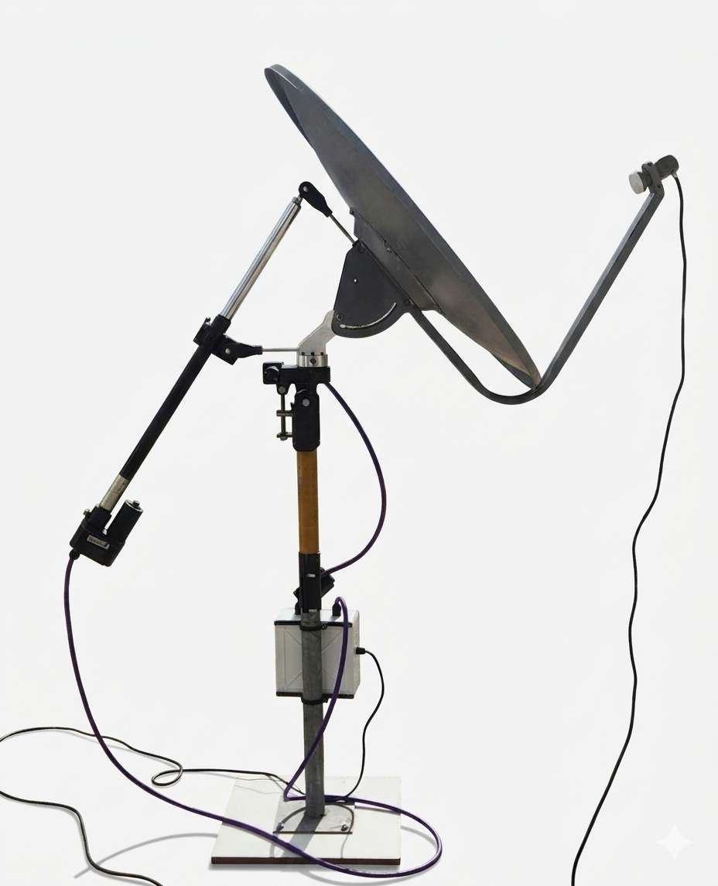

INTRODUCCIÓN

El dispositivo se trata de un sistema de rastreo automático de satélites de órbita baja (LEO), satélites geoestacionarios (GEO) e incluso satélites de órbita media (MEO); Consta de una montura del tipo Azimut-Elevación no apta para su instalación geográfica cercana al ecuador debido a su dificultad para realizar maniobras cercanas al cenit.

SEGURIDAD

- Encontrarse alejado del dispositivo durante su funcionamiento.
- Instalar el dispositivo en un lugar seguro alejado de elementos peligrosos y procurando su movilidad sin obstrucciones.
- La montura no está diseñada para su uso con cargas de vientos elevadas.

USABILIDAD

El dispositivo puede ser configurado para el seguimiento satelital conectándose a la red WiFi generada en modo AP (Access Point) por el mismo. Al ingresar en su navegador la URL http://tracker.local ud. será dirigido a la página principal del dispositivo, donde encontrará información acerca de la telemetría del sistema de seguimiento.

Descripción de los datos de telemetría:

Los datos acerca del satélite y la plataforma son actualizados cada segundo automáticamente, en este apartado encontrará:

Satélite
Dato | Descripción | Unidad
ID | Identificación del satélite (Nombre) | -
Latitud | Posición norte-sur respecto al ecuador del punto sub-satélite | Grados
Longitud | Posición este-oeste del punto sub-satélite | Grados
Altitud | Altura respecto de la superficie terrestre y el satélite | Kilómetros
Azimut (Θ) | Ángulo horizontal de apuntamiento medido desde el norte geográfico en sentido horario calculado desde la ubicación de la plataforma con el modelo SGP4 | grados
Elevación (ɑ) | Ángulo vertical medido desde el horizonte desde la ubicación de la plataforma con el modelo SGP4 | Grados
Visibilidad | Nivel de visibilidad del satélite (Iluminado-Eclipse-Penumbra-No visible) | -
Siguiente Pase | Fecha y Hora predecida al cual el satélite saldrá del horizonte (Depende del offset configurado para la antena) | DD:MM:AAAA, HH:MM:SS

Estación Terrena
Dato | Descripción | Unidad
Estado | Detenido, Trackeando, Error,... | -
Latitud | Posición norte-sur respecto al ecuador de la montura | Grados
Longitud | Posición este-oeste de la montura | Grados
Altitud | Altura respecto del nivel del mar | Kilómetros
Hora Local | Tiempo actual de la estación terrena | DD:MM:AAAA, HH:MM:SS

Antena
Dato | Descripción | Unidad
Azimut (Θ) | Ángulo horizontal actual respecto de la plataforma (Con los desplazamientos configurados) | Grados
Elevación (ɑ) | Ángulo vertical actual respecto de la plataforma (Con los desplazamientos configurados) | Grados
Offset Azimut | Desplazamiento actual configurado respecto del ángulo horizontal, (entre la montura y la antena) | Grados
Offset Elevación | Desplazamiento actual configurado respecto del ángulo vertical, (entre la montura y la antena) | Grados

Sistema de gráficos
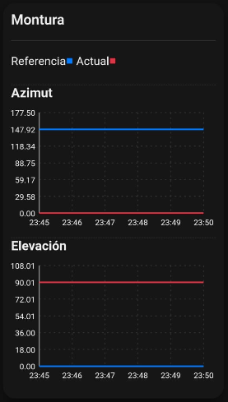

Estas gráficas se actualizan cada segundo y proporcionan información detallada del movimiento de la montura motorizada, se puede visualizar la referencia angular dada en cada tiempo y el ángulo actual de la plataforma.

Descripción de datos de Configuración

Satélite
Dato | Descripción | Unidad
TLE | Entrada para los elementos de dos líneas del satélite a realizar el seguimiento | -

Offsets de Antena
Dato | Descripción | Unidad
Declinación Magnética | Entrada para la declinación respecto del norte verdadero y el norte magnético. | Grados
Offset Antena | Entrada para el desplazamiento del ángulo de elevación de la antena parabólica de alimentación desplazada. | Grados
Offset Azimut | Entrada para generar un desplazamiento en azimut (útil para la instalación). | Grados
Offset Elevación | Entrada para generar un desplazamiento en elevación (útil para la instalación). | Grados

Localización y Tiempo
Dato | Descripción | Unidad
Enviar desde navegador | Botón para el envío de datos de geolocalización y tiempo desde el navegador y obtenidos desde el dispositivo. | -

Microcontrolador
Dato | Descripción | Unidad
Reiniciar | Botón para enviar una bandera de reinicio al microcontrolador ante cualquier error del sistema. | -

¿CÓMO INSTALAR LA MONTURA?

- Se debe colocar la plataforma de la montura en una superficie correctamente nivelada.
- Con el dispositivo encendido, conectarse a la red WiFi y acceder a la interfaz de usuario en el navegador con la URL http://tracker.local.
- Acceder a la sección de Control Manual, en la misma enviar el comando para colocar la montura en 0° Azimut y 90° Elevación.
- Esperar que la montura termine el proceso de calibración y se coloque adecuadamente en la posición comandada.
- En este momento, es necesario ajustar la montura al norte geográfico o norte verdadero, para ello, se utiliza una brújula para efectuar movimientos en el eje azimut colocando el brazo de la parábola lo más cercano al norte magnético.
- Acceder al menú de configuración para colocar la declinación magnética, el offset de elevación de la antena parabólica de alimentación desplazada y luego enviar los datos para ser almacenados. (Es posible también ajustar la montura al norte verdadero, en este caso se debe dejar la entrada de declinación magnética vacía).
- Si por algún motivo durante la colocación, se requiere un ajuste fino en los ángulos, se puede colocar directamente en las entradas de offset Azimut y offset Elevación para evitar la manipulación de la montura.

¿CÓMO EMPIEZO A RASTREAR UN SATÉLITE?

Para seguir el movimiento de un satélite, debemos colocar en la sección de configuración la información más reciente del TLE del satélite a realizar el rastreo preprogramado, estos pueden ser obtenidos en línea en páginas como Celestrak, satellitetracker3d, SpaceTrack, N2YO, Heavens-Above,...

- Luego de enviar la información, debemos esperar a que se obtengan datos de posición y tiempo de la ubicación de la plataforma, el estado de la plataforma en la sección de Telemetría indicará la correcta configuración de los mismos cuando la información respecto del satélite sea actualizada (Punto sub-satélite, ángulos de apuntamiento,...).
- Es posible saltarse la espera mediante el envío de estos datos de ubicación y tiempo, en el apartado de configuración, Localización y Tiempo, Enviar desde Navegador. En este caso, la plataforma utilizará la información proveída por el dispositivo.

Presionando el botón de Encendido se notificará que el seguimiento se está comenzando o ante la falta de algún dato necesario; La montura comenzará moviéndose a la posición de calibración si es necesario y de inmediato comenzará el seguimiento.

En los datos de Telemetría, Montura se pueden ver gráficos del movimiento de la montura en ambos ejes y la referencia angular que se está dando actualmente para el satélite configurado.

